9. Arrangements von Geraden

(Kollektionen von Geraden, bzw. in höheren Dimensionen:
von Ebenen, von Hyperebenen)

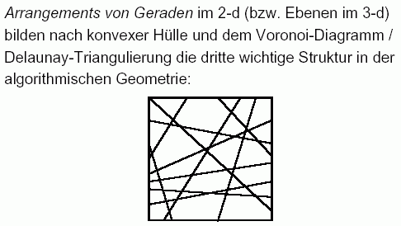
(Hinrichs 2001)
Beachte: Die Abb. zeigt das Arrangement nur unvollständig!

Anwendungen:

- Sichtbarkeitsgraphen in der Ebene (2 Punkte a und b verbunden, wenn a von b sichtbar)

- Bestimmung des größten leeren konvexen Polygons mit Ecken aus gegebener Menge S
ungelöstes Problem: Enthält jede genügend große Menge von Punkten in der Ebene ein leeres Sechseck? (Erdös; Horton 1983)
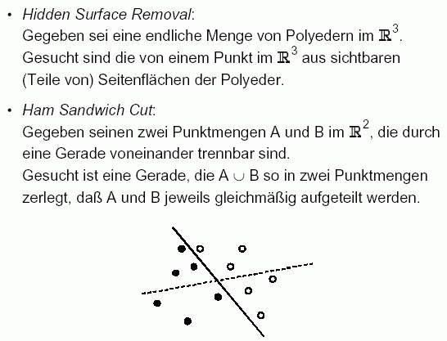
Herkunft der Bezeichnung "Ham Sandwich Cut":
3D-Analogon; jedes Schinken- und Käse-Sandwich kann so durch eine Ebene in 2 Teile zerlegt werden, dass beide Teile genau dieselbe Menge an Brot, Schinken und Käse abbekommen.

Definition:
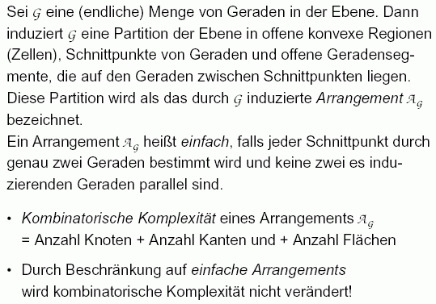

"Einfach-machen" eines nicht-einfachen Arrangements durch kleine Perturbationen: (a) mehr als 3 Geraden durch einen Punkt; (b) parallele Geraden

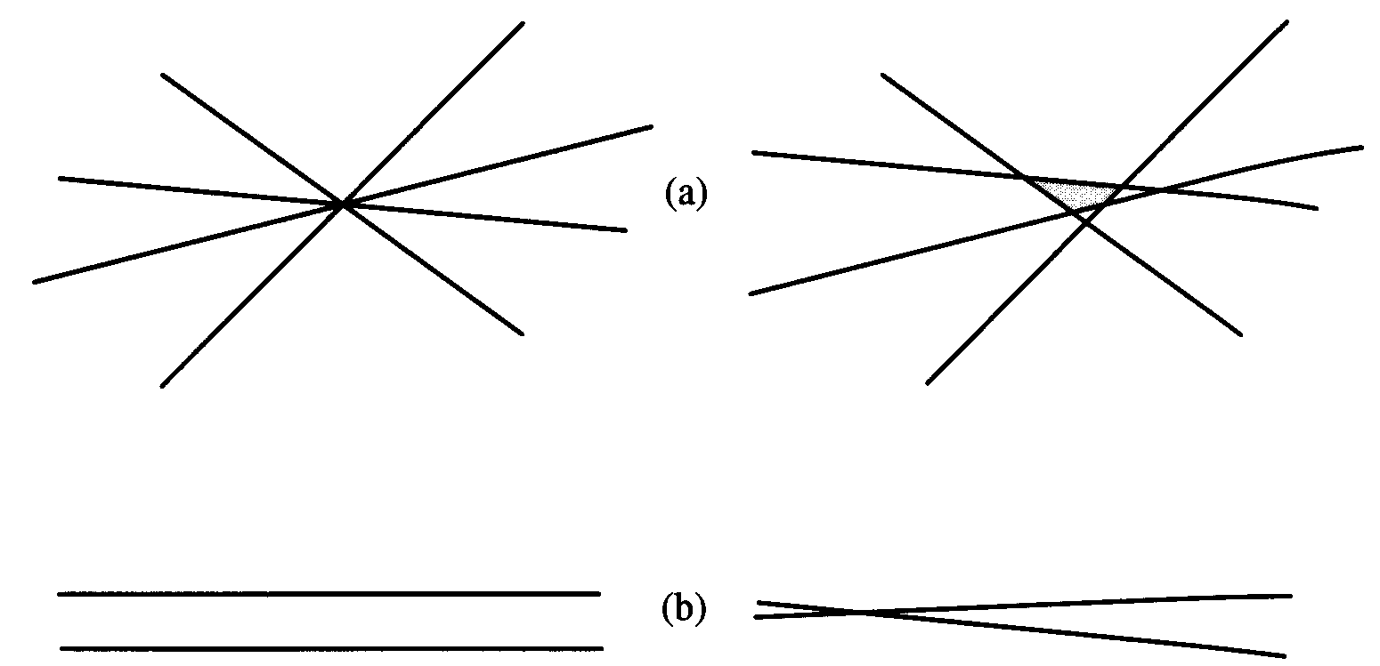

Satz:

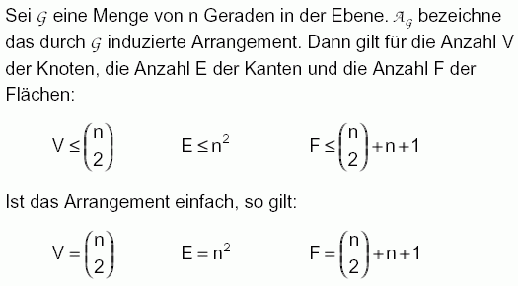

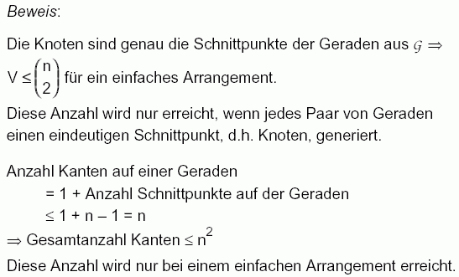

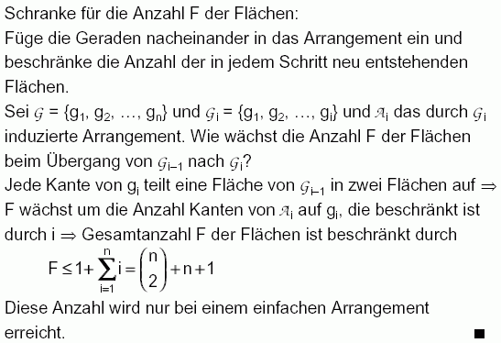

Aus dem Satz folgt:
Ein von n Geraden induziertes Arrangement hat quadratische Komplexität (V, E und F sind alle O(n²) ).

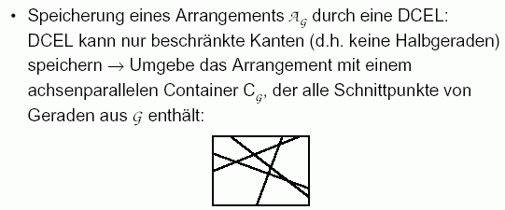

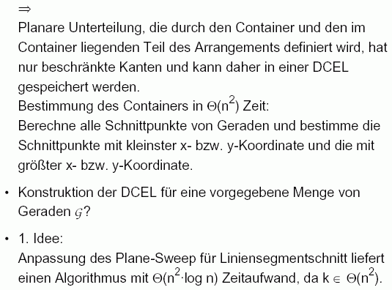

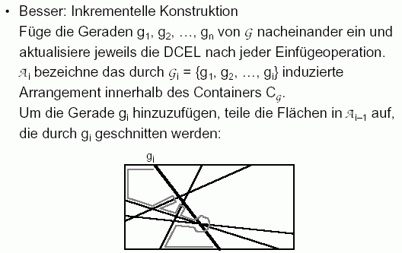

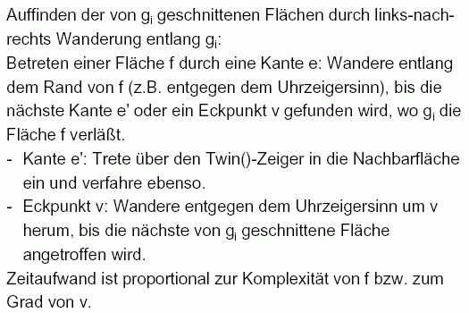

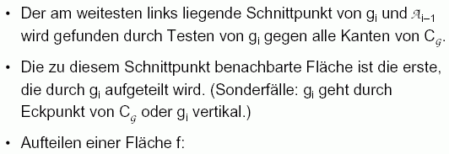
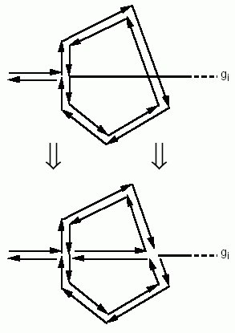
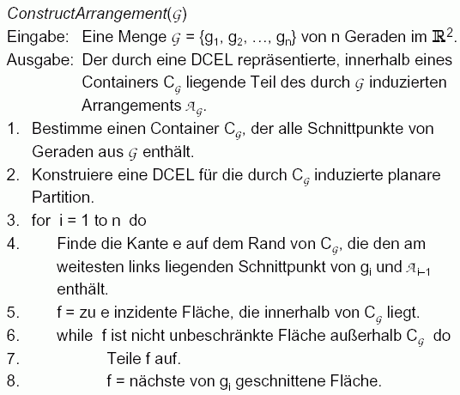

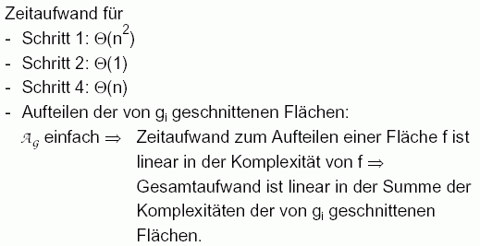

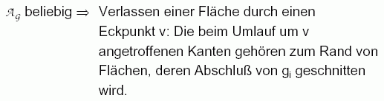

Definition:
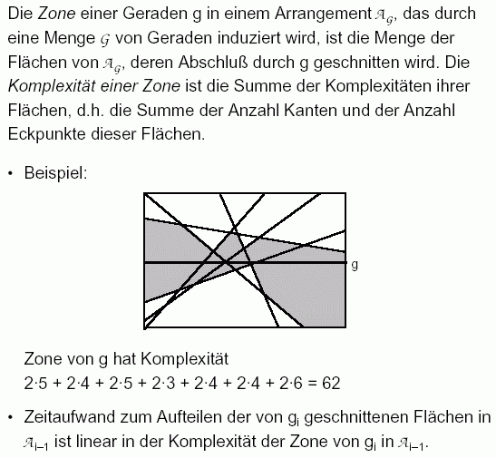

Es gilt der Zonensatz (Chazelle, Guibas & Lee 1985):

Die Komplexität der Zone einer Geraden in einem Arrangement von m Geraden ist O(m).

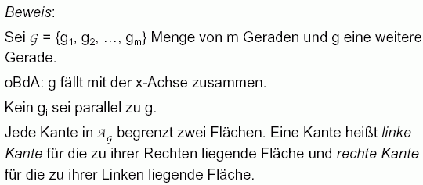

in der folgenden Abb. sind die linken Kanten mit Punkten markiert:

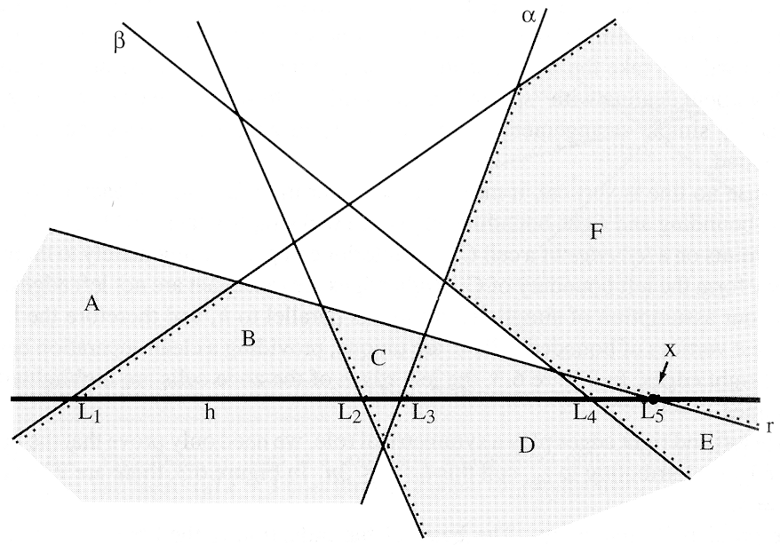

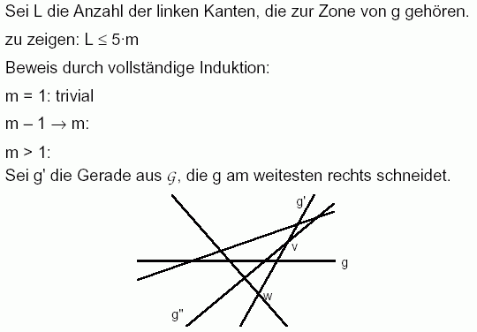

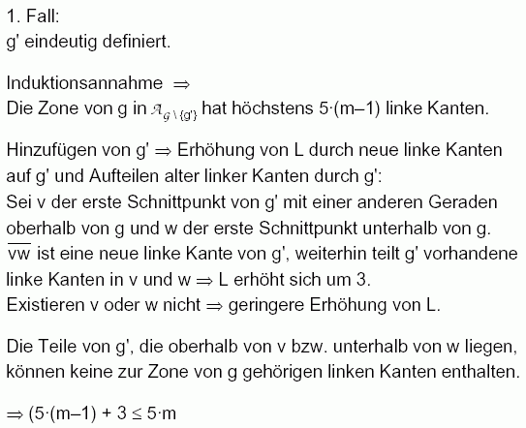

2. Fall: Es gibt mehrere Geraden aus G, die g im weitesten rechts liegenden Schnittpunkt schneiden. Dieser Fall ist komplizierter.
g' sei eine dieser Geraden. Durch Argumentation analog zum 1. Fall kann man zeigen (Hinrichs 2001): Anzahl der linken Kanten erhöht sich höchstens um 5.
Somit: L ≤ 5(m–1) + 5 = 5m.

hier noch nicht behandelt: Sonderfälle – Geraden parallel zu g.
Siehe de Berg & van Kreveld (2000).

Es folgt:
Die DCEL eines Arrangements von n Geraden kann in der Zeit O(n²) inkrementell berechnet werden.

Verallgemeinerung auf höhere Dimensionen
(ohne Beweis; s. O'Rourke 1998, S. 201):

Die Anzahl der Facetten beliebiger Dimension in einem Arrangement von n Hyperebenen im d-dimensionalen Raum ist O(n^{d}), die Zone jeder Hyperebene hat dort die Komplexität O(n^{d–1}), und ein solches Arrangement kann mit Zeit- und Speicheraufwand O(n^{d}) konstruiert werden.
Anwendungen:

Hidden Surface Removal

- Basis für 3D-Computergrafik
- gegenwärtig am häufigsten angewandte geometr. Berechnung

gegeben: Menge flacher, undurchsichtiger, unterschiedlich gefärbter Polygone im R³; Beobachterstandpunkt (virtuelle Kamera)
gesucht: 2D-Bild ihres Aussehens vom gegebenen Standpunkt

n = Gesamtzahl der Kanten aller Polygone

worst case-Komplexität des Output-Bildes: O(n²)

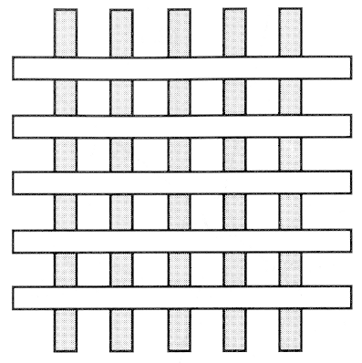

- viele Algorithmen erreichten O(n² log n)
- optimaler Algorithmus wurde lange Zeit nicht gefunden
- McKenna 1987: O(n²)-Algorithmus auf der Grundlage von Arrangements

Annahmen:
- Polygone schneiden sich nicht in ihrem Inneren
- Beobachterstandpunkt unendlich weit entfernt (0; 0; +∞): Parallelprojektion (andernfalls wird Szene transformiert; s. Computergrafik, http://www-gs.informatik.tu-cottbus.de/~wwwgs/cg2_v07a.pdf)
- es gibt ein "Hintergrundpolygon", das hinter allen anderen liegt und den gesamten Szenen-Hintergrund füllt
Skizze des McKenna-Algorithmus:

- Projiziere alle Kanten der Input-Polygone orthografisch in die xy-Ebene
- erweitere jede Kante zu Gerade ⇒ Arrangement von n Geraden
- Konstruiere dieses Arrangement als Datenstruktur (Aufwand O(n²))
- jetzt liegt jede Zelle des Arrangements in der Projektion von mindestens einem Polygon
- gesucht: dasjenige dieser Polygone, das jeweils dem Betrachter am nächsten liegt (d.h. die größte z-Koordinate hat) (dieses ist eind. bestimmt)

O(n) Polygone zu jeder Zelle ⇒ naiver Ansatz: für jede der O(n²) Zellen diese alle überprüfen; Gesamtzeit O(n³).

- Grundidee für Verbesserung: "topologischer Sweep" mit "Pseudo-Gerade" L
L ist eine einfache, offene, orientierte Kurve, die jede Gerade des Arrangements genau einmal schneidet, und zwar für alle Geraden in einheitlicher Richtung (von unten nach oben).

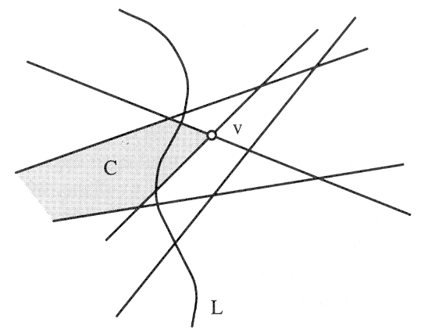(aus O'Rourke 1998)

Vorteil der "Biegsamkeit" von L:
Sortierung, welcher Schnittpunkt v als nächster erreicht wird, entfällt – benutze ungeordnete Menge von "sweepable" Knoten
v "sweepable" ⇔ v inzidiert mit 2 Kanten, die von L in benachbarten Punkten geschnitten werden.
Es kommt nicht darauf an, welcher der "sweepablen" Punkte von L als nächstes überschritten wird.

Sweep-Status-Struktur enthält:
- Liste der n+1 aktiven Zellen (geschnitten von L)
- Liste der aktiven Kanten (dito)
- für jede aktive Zelle C eine Liste der Polygone, deren Projektion C enthält, sortiert nach z-Koordinate

- diese Liste ändert sich bei Überstreichen eines Knotens nur wenig (Ausnutzung von Szenen-Kohärenz)
- ⇒ konstante Update-Zeit
- ⇒ insgesamt worst case-Zeitaufwand O(n²)

McKenna-Algorithmus ist in der Praxis nicht optimal:
- benötigt immer Ω(n²) Zeit und Speicherplatz
- die meisten "realistischen" Szenen haben viel geringere Komplexität
- gesucht: output-sensitive Hidden Surface-Algorithmen (aktives Forschungsgebiet)

Visual Space Partition und Aspekt-Graph

gegeben: Polyeder im R³
Aufgabe: Erkennen, ob sich dieses Polyeder in einer gegebenen Szene wiederfindet (Mustererkennung)
zur Unterstützung der Lösung: alle Ansichten, die ein Betrachter von dem Polyeder haben kann, speichern
– Äquivalenz von Ansichten: nur kombinatorisch verschiedene Ansichten werden gespeichert ("Aspekte" des Polyeders)

VSP (visual space partition) eines Polyeders P: Partition des Äußeren von P in Zellen mit konstantem Aspekt von P.
Beispiel "Würfel":

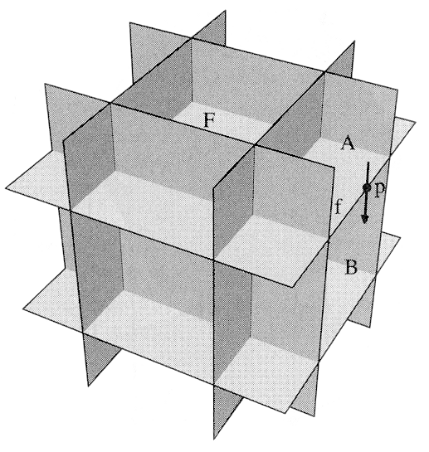 VSP des Würfels

der Beobachter p kann F sehen, wenn p in Zelle A ist, aber nicht von Zelle B aus

der Aspekt-Graph von P: zur VSP dualer Graph.

Es gilt:
P beschränktes, konvexes Polyeder ⇒ die VSP von P ist genau das Arrangement aus den Ebenen, die die Seitenflächen von P enthalten (Plantinga & Dyer 1990).

⇒ die VSP eines beschränkten, konvexen Polyeders mit n Ecken hat Größe O(n³) und kann in Zeit O(n³) konstruiert werden.

Beachte: für nichtkonvexe Polyeder steigt die Komplexität des Aspekt-Graphen auf O(n⁹).
(s. O'Rourke 1998, S. 212)

verwandtes Problem:

Minimierung der Fläche des Schattens, den ein Polyeder bei parallelen Lichtstrahlen auf eine Ebene wirft

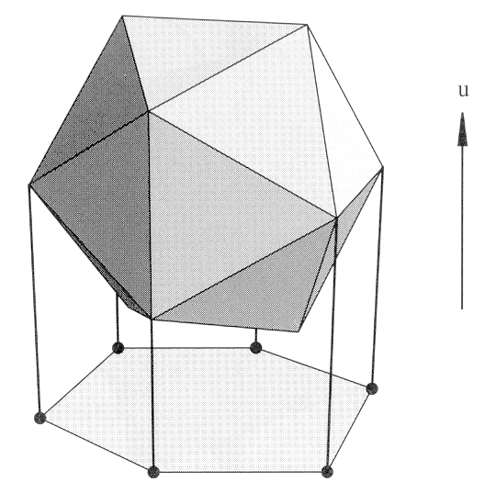
- kombinatorische Struktur des Schattens ist für verschiedene Projektionsrichtungen u wieder unterschiedlich
- Partitionierung der Richtungsvektoren: verschiebe alle Ebenen, die eine Seitenfläche enthalten, in den Nullpunkt ⇒ dadurch entsteht ein Ebenen-Arrangement im R³, dessen Ebenen alle durch 0 gehen ⇒ vollst. festgelegt durch deren Schnitte mit fester Ebene z=1 (dort: Arrangement A von Geraden)

Man kann zeigen:
der kleinste Schatten wird angenommen, wenn der Projektionsrichtungsvektor u einem Knoten von A entspricht (McKenna & Seidel 1985).

damit Algorithmus:
Bestimme A (Zeit: O(n²)); für jeden der O(n²) Knoten v von A bestimme den Schatten von P in einer Ebene senkrecht zur durch v bestimmten Richtung;
Ausgabe: dasjenige v mit der minimalen Schattenfläche.

Durch Ausnutzung von Kohärenz bei der Neuberechnung der Schattenfläche Reduktion des Gesamt-Zeitaufwandes auf O(n²).

